嘉義縣立竹崎高級中學
111學年度雙語國家政策－口說英語展能樂學計畫
國民中小學英語日活動成果報告表
活動名稱 | 英語日競賽活動&聖誕甜點製作 |  | 辦理日期 | 12/24
辦理地點 | 第一會議室、圖書館 |  | 參加人數 | 全校
成果摘要-活動內容介紹及特色說明  (列點說明) | - 本校英語日活動結合聖誕節與外師資源，於聖誕節安排外師進行薑餅屋製作，提供沉浸式情境，讓學生一邊製作甜點一邊練習英文對話。  - 本校英語日競賽包含英語朗讀與英語說故事比賽，讓國一二學生彼此切磋共好，以競賽方式提升學生英文。
檢討或建議事項 | 活動設計上，可以再增加多樣性，同時加強宣傳來提升學生參與度。
照片說明
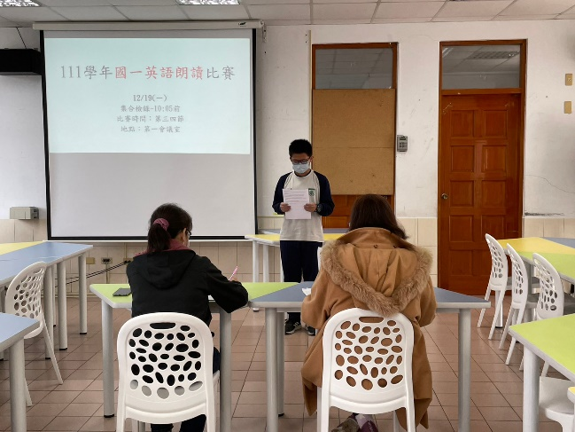 |  | 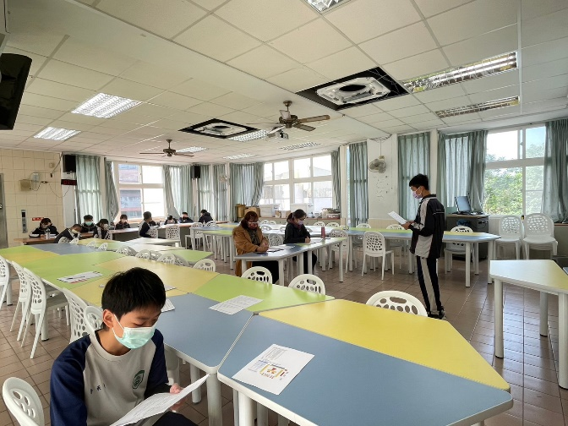
英語朗讀比賽 |  | 選手準備上場中
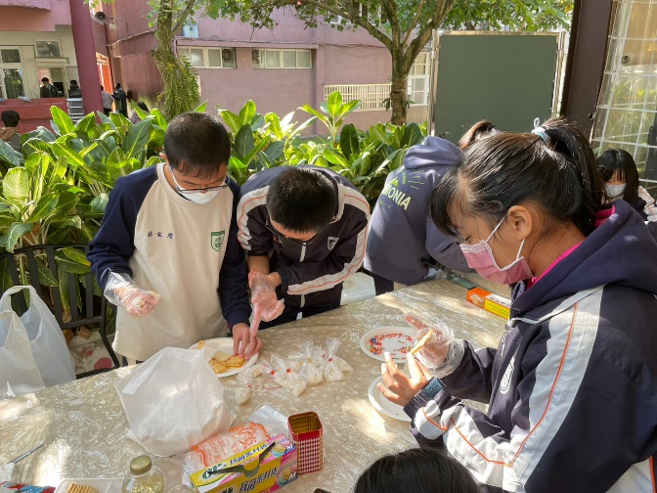 |  | 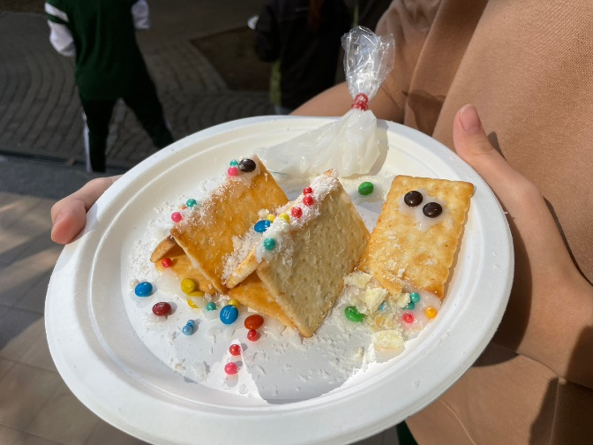
學生製作薑餅屋中 |  | 成品近照
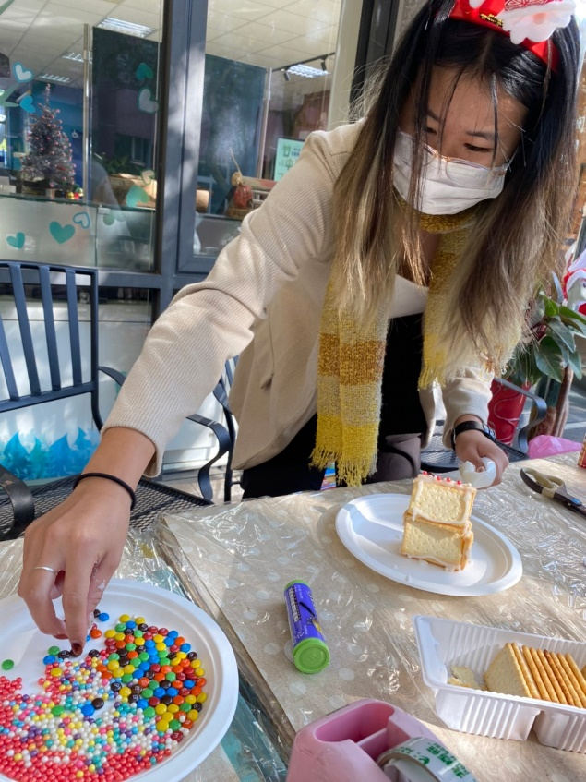 |  | 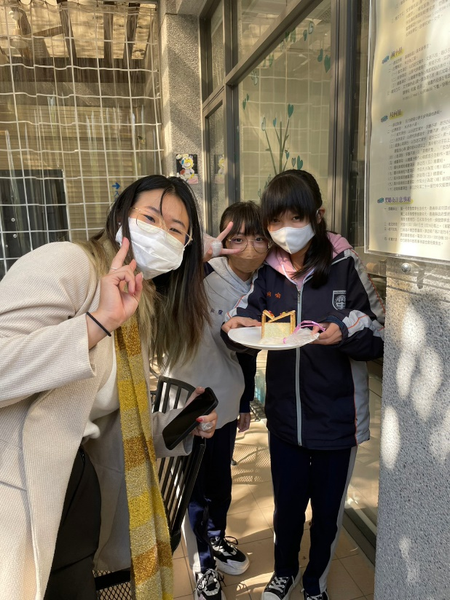
外師進行薑餅屋製作教學 |  | 學生成品展示

